**1、统计数字问题**

分析：利用整数除法和对10取余计算将每一页码的数字进行分解，然后逐一进行统计。例如，对于页码123，先对10取余，得到个位3；然后整除10，变为12，再对10取余得到十位2；最后再整除10，变为1，对10取余得到百位1.

代码中number_count()函数，即对每一页码数字进行分解统计；examples_1_1()函数实现的是文件的读取和写入，以及1到n的所有页码统计。具体代码见后附录。

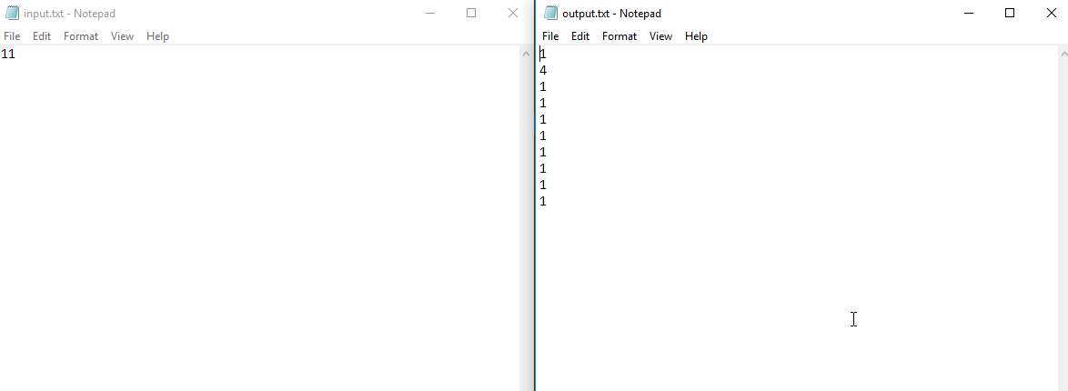

图1 总页码为11时算法运行结果

**2、字典序问题**

分析：字符串对应的序号就是其从小到大排列组合的位置，要想求得字符串的位置，就需要求出其前面有多少字符串。对于以字母i开头，长度为k的升序字符串，假设其个数为f(i, k);又假设长度为k的升序字符串总个数为g(k)，则g(k)与f(i, k)满足以下关系：

$$g\left(k\right)=\sum_{i=1}^{27-k}{f(i,k)}$$

$$f\left(i,k\right)=\sum_{j=i+1}^{28-k}{f(j,k-1)}$$

求任意长度为k的升序字符串在字典中的编码，可以分为三部分：首先求出长度小于给定字符串长度k的所有字符串数量；然后求出所有开头字母小于给定字符串开头字母且长度为k的字符串数量；最后求出开头字母相等长度也相等但是后面的字母小于给定字符串字母的所有字符串数量。具体代码见附录。

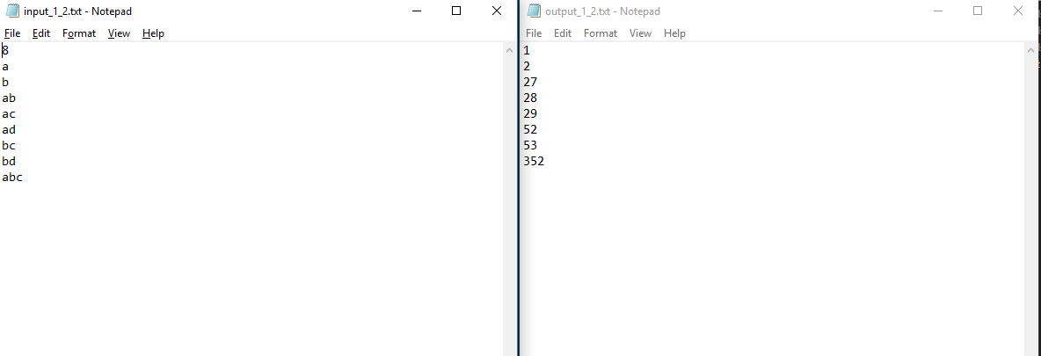

图2 有8个字符串时算法运行结果